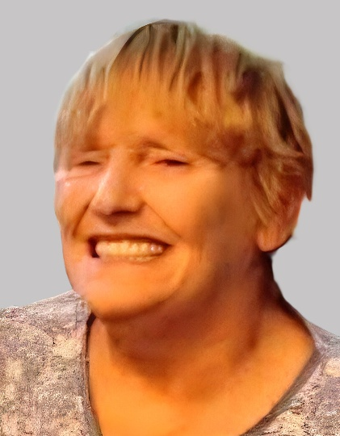


Monsieur Marc PARDOEN son époux,
Monsieur Jérémy PARDOEN et Madame Wendy KUCMA
son fils et sa belle – fille,
Lucie et Basile ses petits – enfants,
Et les familles apparentées,

Ont la profonde tristesse de vous faire part du décès de

Madame Danielle OME
Epouse de Monsieur Marc PARDOEN
Née le 16 avril 1958
Décédée le 29 mai 2026

Les funérailles civiles seront célébrées le jeudi 04 juin 2026 à 12h00, suivies de l’incinération au Crématorium de Gilly à 12h30. La dispersion des cendres au Jardin des Souvenirs du Crématorium de Gilly aura lieu vers 15h30.

La défunte repose au funérarium HEREMANS-SCHOTSMANS,
rue de Taillis – Pré 106, 6200 Châtelineau où les visites de condoléances se feront les lundi 01er, mardi 02 et mercredi 03 juin de 17h00 à 19h00.

Le jour des funérailles, réunion au funérarium HEREMANS – SCHOTSMANS 106,
rue de Taillis – Pré 6200 Châtelineau à 11h45.
La levée du corps aura lieu à 12h00.

Toute l’équipe des Funérailles HEREMANS – SCHOTSMANS vous présente ses sincères condoléances.

Ce présent avis tient lieu de faire-part.
Funérailles HEREMANS-SCHOTSMANS
Châtelineau - 071/38.10.80 – 0476/71.10.28
Vos condoléances par e-mail : funerailles-heremans-schotsmans@hotmail.com

